Администрация муниципального образования «Город Астрахань»
РАСПОРЯЖЕНИЕ
17 мая 2019 года № 1333-р
«О временном ограничении дорожного движения на период проведения велопарада»
В соответствии с Федеральными законами «Об общих принципах организации местного самоуправления в Российской Федерации», «Об автомобильных дорогах и о дорожной деятельности в Российской Федерации» и о внесении изменений в отдельные законодательные акты Российской Федерации, «О безопасности дорожного движения», Законом Астраханской области «О случаях установления временных ограничения или прекращения движения транспортных средств по автомобильным дорогам регионального или межмуниципального, местного значения в границах населенных пунктов», постановлением Правительства Астраханской области от 16.03.2012 № 86-П «О Порядке осуществления временных ограничения или прекращения движения транспортных средств по автомобильным дорогам регионального или межмуниципального, местного значения в Астраханской области», Уставом муниципального образования «Город Астрахань», в связи с проведением велопарада:
1. Ввести временное ограничение дорожного движения 19.05.2019:
1.1. С 13.30 до окончания мероприятия по пл. Ленина от ул. Адмиралтейской до ул. В. Тредиаковского, по ул. В. Тредиаковского от ул. Красного Знамени до ул. Ленина, по ул. М. Джалиля от ул. Бабушкина до пл. Ленина,по ул. Ленина от пл. Ленина до ул. Кирова (схема № 1),
1.2. На время следования колонны велопарада по ул. Ленина от пл. Ленина до ул. М. Аладьина, по ул. М. Аладьина от ул. Ленина до ул. Эспланадной, по ул. Эспланадной от ул. В. Тредиаковского до ул. М. Аладьина по ул. Тургенева от ул. Свердлова до ул. В. Тредиаковского, по ул. В. Тредиаковского от ул. Эспланадной до ул. Адмиралтейской, по ул. Адмиралтейской от ул. Никольской до пл. Ленина (схема № 2).
2. Ввести временное ограничение стоянки частного автотранспорта с 06:00 до окончания мероприятия 19.05.2019 по пл. Ленина от ул. Адмиралтейской до ул. В. Тредиаковского, по ул. В. Тредиаковского от ул. Адмиралтейской до ул. Ленина, по ул. Ленина от пл. Ленина до ул. М. Аладьина, по ул. М. Аладьина от ул. Ленина до ул. Эспланадной, по ул. Эспланадной от ул. В. Тредиаковского до ул. М. Аладьина^по ул. Тургенева от ул. Свердлова до ул. В. Тредиаковского, по ул. В. Тредиаковского от ул. Эспланадной до ул. Адмиралтейской, по ул. Адмиралтейской от ул. Никольской до пл. Ленина.
3. Утвердить прилагаемые схемы расположения технических средств организации дорожного движения на период проведения велопарада.
4. Управлению транспорта и пассажирских перевозок администрации муниципального образования «Город Астрахань» организовать движение транспортных средств, осуществляющих перевозки пассажиров и багажа на муниципальных маршрутах регулярных перевозок муниципального образования «Город Астрахань», в соответствии с разработанными маршрутами согласно приложению к настоящему распоряжению администрации муниципального образования «Город Астрахань».
5. Управлению информационной политики администрации муниципального образования «Город Астрахань» разместить настоящее распоряжение администрации муниципального образования «Город Астрахань» на официальном сайте администрации муниципального образования «Город Астрахань» и проинформировать население о принятом распоряжении администрации муниципального образования «Город Астрахань» в средствах массовой информации.
6. Контроль за исполнением настоящего распоряжения администрации муниципального образования «Город Астрахань» возложить на начальника управления по коммунальному хозяйству и благоустройству администрации муниципального образования «Город Астрахань».
Глава администрации Р.Л. Харисов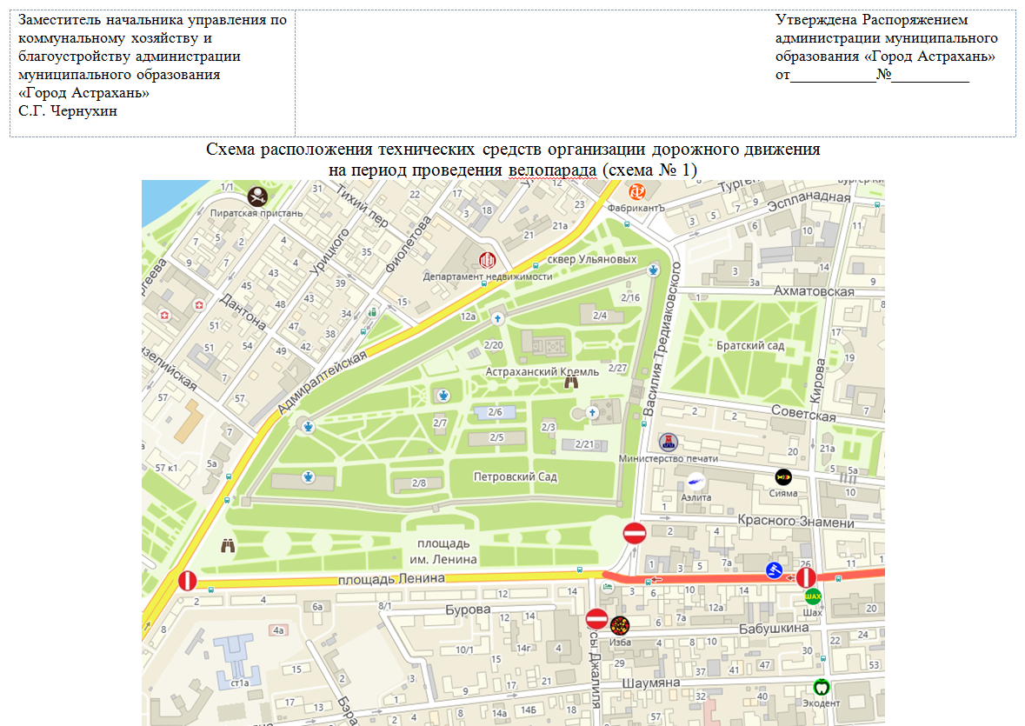
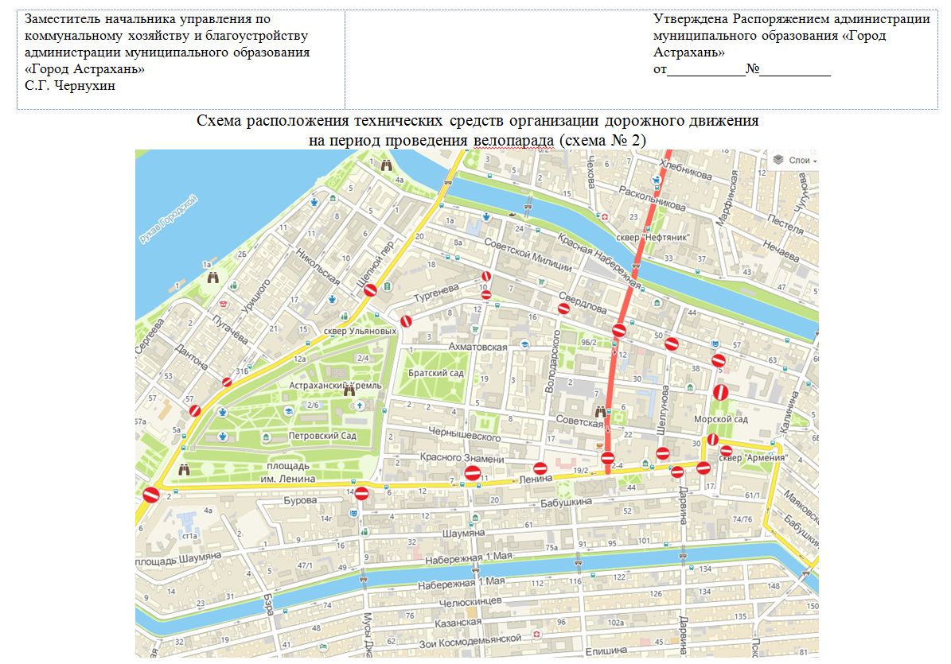

Приложение
к распоряжению администрации муниципального образования «Город Астрахань» от 17.05.2019 № 1333-р
МАРШРУТЫ
следования транспортных средств, осуществляющих перевозки пассажиров и
багажа на муниципальных маршрутах регулярных перевозок
в муниципальном образовании «Город Астрахань»,
при закрытии движения автотранспорта
19.05.2019 с 13:30 до окончания велопарада
Маршруты №№ 1р, 5с, 28с. При движении автобусов в прямом направлении: ул. Победы, ул. Набережная 1 Мая, ул. Набережная Приволжского Затона... далее по утвержденному маршруту.
При движении автобусов в обратном направлении: ул. Набережная Приволжского Затона, ул. Набережная 1 Мая, ул. Кирова, ул. Набережная 1 Мая, ул. Мусы Джалиля, ул. Бабушкина, ул. Калинина, ул. Свердлова... далее по утвержденному маршруту.
Маршруты №№ 6с, 8с, 1 Ос, 59с. При движении автобусов в. прямом и обратном направлении: ул. Набережная Приволжского Затона, разворот на пересечении с ул. Костина, ул. Набережная Приволжского Затона... далее по утвержденному маршруту.
Маршрут № Ис. При движении автобусов в прямом направлении по утвержденному маршруту.
При движении автобусов в обратном направлении: ул. Свердлова, ул. Победы, ул. Набережная 1 Мая, ул. Набережная Приволжского Затона... далее по утвержденному маршруту.
Маршруты №№ 12с, 14с, 18с, 18р. При движении автобусов в прямом направлении: пл. Шаумяна, ул. Шаумяна, ул. Мусы Джалиля, ул. Бабушкина, ул. Калинина, ул. Свердлова... далее по утвержденному маршруту.
При движении автобусов в обратном направлении: ул. Свердлова, ул. Победы, ул. Набережная 1 Мая, ул. Набережная Приволжского Затона... далее по утвержденному маршруту.
Маршруты №№ 17с, 53с. При движении автобусов в прямом
направлении: ул. Набережная Приволжского Затона, пл. Шаумяна, ул. Шаумяна ул. Мусы Джалиля, ул. Бабушкина, ул. Калина, ул. Красная Набережная, ул. Коммунистическая, ул. Анри Барбюса... далее по утвержденному маршруту.

При движении автобусов в обратном направлении: ул. Победы, ул. Набережная 1 Мая, ул. Набережная Приволжского Затона... далее по утвержденному маршруту.
Маршруты №№ 41с, 70с. При движении автобусов в прямом и обратном направлениях: ул. Адмиралтейская, ул. Красная Набережная, ул. Победы, ул. Набережная 1 Мая, ул. Набережная Приволжского Затона... далее по утвержденному маршруту.
Маршруты №№ 62с, 62р, 85с. При движении автобусов в прямом направлении: ул. Победы, ул. Набережная 1 Мая, ул. Набережная Приволжского Затона... далее по утвержденному маршруту.
При движении автобусов в обратном направлении: ул. Набережная Приволжского Затона, пл. Шаумяна, ул. Шаумяна, ул. Мусы Джалиля, ул. Бабушкина, ул. Дарвина, ул. Ленина, ул. Коммунистическая, ул. Красная Набережная... далее по утвержденному маршруту.
Маршрут № 77с. При движении автобусов в прямом и обратном направлениях: ул. Свердлова, ул. Адмиралтейская... далее по утверждённому маршруту.
Маршрут № 78с. При движении автобусов в прямом направлениях: ул. Адмиралтейская, ул. Красная Набережная, ул. Победы, ул. Набережная 1 Мая, ул. Набережная Приволжского Затона... далее по утвержденному маршруту.
При движении в обратном направлении: ул. Набережная Приволжского Затона, пл. Шаумяна, ул. Шаумяна, ул. Мусы Джалиля, ул. Бабушкина, ул. Дарвина, ул. Ленина, ул. Калинина, ул. Красная Набережная, ул. Адмиралтейская.. .■ далее по утвержденному маршруту.
Маршруты №№ 81с, 81р. При движении автобусов в прямом и обратном направлениях: ул. Коммунистическая, ул. Красная Набережная, ул. Победы, ул. Набережная 1 Мая, ул. Набережная Приволжского Затона... далее по утвержденному маршруту.
Маршруты №№ 82с, 82р. При движении автобусов в прямом и обратном направлениях: ул. Набережная Приволжского Затона, пл. Шаумяна, ул. Шаумяна, ул. Мусы Джалиля, ул. Бабушкина, ул. Калинина, ул. Красная Набережная, ул. Коммунистическая... далее по утвержденному маршруту.
Маршруты №№ 86с, 86р. При движении автобусов в прямом направлении: ул. Свердлова, ул. Победы, ул. Набережная 1 Мая, ул. Набережная Приволжского Затона... далее по утвержденному маршруту.
При движении автобусов в обратном направлении: ул. Набережная Приволжского Затона, пл. Шаумяна, ул. Шаумяна, ул. Мусы Джалиля,

ул. Бабушкина, ул. Дарвина, ул. Калинина, ул. 3-я Интернациональная... далее по утвержденному маршруту.
Маршруты №№ 4с, 26с, 43с. При движении автобусов в прямом направлении: ул. Набережная Приволжского Затона, пл. Шаумяна, ул. Шаумяна, ул. Мусы Джалиля, ул. Бабушкина, ул. Дарвина, ул. Калинина, ул. Красная Набережная, ул. Коммунистическая ... далее по утвержденному маршруту.
При движении автобусов в обратном направлении: ул. Коммунистическая, ул. Красная Набережная, ул. Победы, ул. Набережная 1 Мая, ул. Набережная Приволжского Затона... далее по утвержденному маршруту.
Маршруты №№ 33с, ЗЗск. При движении автобусов в прямом и обратном направлениях: ул. Чалабяна, разворот на пересечении ул. Чалабяна, ул. Калинина, ул. 3-я Интернациональная... далее утвержденному маршруту.
Маршруты №№ 46с, 52с, 52р. При движении автобусов в прямом направлении: ул. Коммунистическая, ул. Красная Набережная, ул. Победы, ул. Набережная 1 Мая, ул. Набережная Приволжского Затона... далее по утвержденному маршруту.
При движении автобусов в обратном направлении: ул. Набережная Приволжского Затона, пл. Шаумяна, ул. Шаумяна, ул. Мусы Джалиля, ул. Бабушкина, ул. Калинина, ул. Красная Набережная, ул. Коммунистическая... далее по утвержденному маршруту.
Маршруты №№ 9с, 9р. При движении автобусов в прямом и обратном направлениях: ул. Мусы Джалиля, ул. Бабушкина, ул. Кирова... далее по утвержденному маршруту.
Маршруты №№ 30с, ЗОр, ЗОн, 38с. При движении автобусов в прямом и обратном направлениях: ул. Свердлова, ул. Кирова, ул. Эспланадная, ул. Володарского, ул. Свердлова... далее по утвержденному маршруту.
Маршрут № 13с. При движении автобусов в прямом направлении: ул. Коммунистическая, ул. Красная Набережная, ул. Победы, ул. Набережная 1 Мая, ул. Кирова... далее по утвержденному маршруту.
При движении автобусов в обратном направлении: ул. Мусы Джалиля, ул. Бабушкина, ул. Калинина, ул. Красная Набережная, ул. Коммунистическая... далее по утвержденному маршруту.
Маршрут № 25н. При движении автобусов в прямом направлении: ул. Чалабяна, ул. Калинина, ул. Красная Набережная, ул. Коммунистическая... далее по утвержденному маршруту.

При движении автобусов в обратном направлении: ул. Коммунистическая, ул. Свердлова, ул. Ногина... далее по утвержденному маршруту.
Маршрут № 47с. При движении автобусов в прямом направлении: ул. Чалабяна, ул. Победы, ул. Набережная 1 Мая, ул. Кирова... далее по утвержденному маршруту.
При движении автобусов в обратном направлении: ул. Мусы Джалиля, ул. Бабушкина, ул. Калинина, ул. 3-я Интернациональная... далее по утвержденному маршруту.
И.о. начальника управления
транспорта и пассажирских перевозок
администрации муниципального
образования «Город Астрахань»

В.И. Точилина

